**说 明 书 摘 要**

本发明提供一种基于深度卷积神经网络的乳腺癌超声图像分析方法和系统，方法包括：获取乳腺超声图像数据集并进行预处理；建立乳腺超声图像分析神经网络模型，该模型包括并列设置的结节图像分割网络和结节类型初步分类网络，以及结节类型二次分类网络；将预处理后的乳腺超声图像数据集输入模型中进行迭代训练；最后获取待分析的乳腺超声图像，并输入训练好的乳腺超声图像分析神经网络模型中，获取结节图像的分割结果和结节类型的二次预测结果，完成乳腺超声图像的分析；本发明将分割任务和分类任务融合为一个任务，能够在不显著增加模型参数的情况下，显著提高模型的特征提取能力和预测结果边缘的平滑，同时提高分析结果的精准度。

**摘 要 附 图**

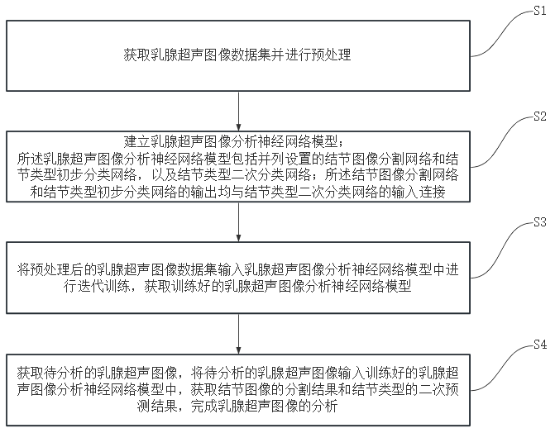

**权 利 要 求 书**

1.一种基于深度卷积神经网络的乳腺癌超声图像分析方法，其特征在于，包括以下步骤：

S1：获取乳腺超声图像数据集并进行预处理；

S2：建立乳腺超声图像分析神经网络模型；

所述乳腺超声图像分析神经网络模型包括并列设置的结节图像分割网络和结节类型初步分类网络，以及结节类型二次分类网络；

所述结节图像分割网络和结节类型初步分类网络的输出均与结节类型二次分类网络的输入连接；

所述结节图像分割网络用于分割结节图像并提取结节图像的特征图；所述结节类型初步分类网络用于对结节类型进行初步预测；所述结节类型二次分类网络用于将结节图像的特征图与结节类型的初步预测结果进行融合，并进行二次预测，将结节图像的分割结果和结节类型的二次预测结果共同作为乳腺超声图像的分析结果；

S3：将预处理后的乳腺超声图像数据集输入乳腺超声图像分析神经网络模型中进行迭代训练，获取训练好的乳腺超声图像分析神经网络模型；

S4：获取待分析的乳腺超声图像，将待分析的乳腺超声图像输入训练好的乳腺超声图像分析神经网络模型中，获取结节图像的分割结果和结节类型的二次预测结果，完成乳腺超声图像的分析。

2.根据权利要求1所述的一种基于深度卷积神经网络的乳腺癌超声图像分析方法，其特征在于，所述步骤S1中的预处理包括：图像尺寸裁剪、图像中心裁剪、数值归一化和施加随机扰动；

所述随机扰动包括随机参数的亮度扰动和色度扰动，以及高斯噪声、随机像素擦除。

3.根据权利要求2所述的一种基于深度卷积神经网络的乳腺癌超声图像分析方法，其特征在于，所述步骤S2中的结节图像分割网络具体结构为：

所述结节图像分割网络包括：第一编码器、第一解码器、第一卷积注意力模块、第二卷积注意力模块和第一卷积平滑模块；

所述第一编码器、第一卷积注意力模块、第一解码器和第一卷积平滑模块依次连接；所述第一编码器的输出还与第二卷积注意力模块的输入连接，第二卷积注意力模块的输出与第一编码器的输出构成残差加和连接，残差加和结果还与第一解码器的输入连接；

所述第一编码器包括：依次连接的若干个下采样层和最大池化层；所述第一解码器包括：依次连接的若干个上采样层；

所述第一卷积平滑模块包括：依次连接的平滑卷积层1、平滑卷积层2、平滑卷积层3和平滑卷积层4；

所述平滑卷积层1和平滑卷积层3的输入通道为a、输出通道为b，a和b分别为第一和第二正整数，满足a<b；所述平滑卷积层2和平滑卷积层4的输入通道为b，输出通道为a；

所述平滑卷积层1和平滑卷积层2的卷积核大小相同，平滑卷积层3和平滑卷积层4的卷积核大小相同。

4.根据权利要求3所述的一种基于深度卷积神经网络的乳腺癌超声图像分析方法，其特征在于，所述步骤S2中的结节类型初步分类网络具体结构为：

所述结节类型初步分类网络包括：第二编码器、第二解码器、第三卷积注意力模块、第四卷积注意力模块、第二卷积平滑模块、第一多层感知机、第二多层感知机和分类器；

所述第二编码器、第三卷积注意力模块、第二解码器、第二卷积平滑模块、第一多层感知机和分类器依次连接；所述第二编码器的输出还与第四卷积注意力模块的输入连接，第四卷积注意力模块的输出与第二编码器的输出构成残差加和连接，残差加和结果还与第二解码器的输入连接；

所述第三卷积注意力模块的输出还与第二多层感知机的输入连接，第二多层感知机的输出与分类器的输入连接；

所述第二编码器包括：依次连接的若干个下采样层和最大池化层；所述第二解码器包括：依次连接的若干个上采样层；

所述第二卷积平滑模块包括：依次连接的平滑卷积层1、平滑卷积层2、平滑卷积层3和平滑卷积层4；

所述平滑卷积层1和平滑卷积层3的输入通道为a、输出通道为b，a和b分别为第一和第二正整数，满足a<b；所述平滑卷积层2和平滑卷积层4的输入通道为b，输出通道为a；

所述平滑卷积层1和平滑卷积层2的卷积核大小相同，平滑卷积层3和平滑卷积层4的卷积核大小相同。

5.根据权利要求4所述的一种基于深度卷积神经网络的乳腺癌超声图像分析方法，其特征在于，所述步骤S2中，结节类型初步分类网络的分类器的输出具体为：

$$Y=Softmax\left(z\right)=\frac{exp⁡(z_{i})}{\sum_{i}{z_{i}}}$$

$$z=y_{1},y_{2}$$

$$y_{1}=x_{1}*w_{1}+b_{1}$$

$$y_{2}=x_{2}*w_{2}+b_{2}$$

其中， $Y$ 为分类器输出的结节类型概率的初步预测结果； $x_{1}$ 为第二解码器的输出； $x_{2}$ 为第三卷积注意力模块的输出； $y_{1}$ 为第一中间向量， $w_{1}$ 和 $b_{1}$ 分别为第一多层感知机的第一参数和第二参数； $y_{2}$ 为第二中间向量， $w_{2}$ 和 $b_{2}$ 分别为第二多层感知机的第一参数和第二参数； $z$ 为分类器的输入向量； $z_{i}$ 为第i个像素对应的分类器的输入向量。

6.根据权利要求3~5任意一项中所述的一种基于深度卷积神经网络的乳腺癌超声图像分析方法，其特征在于，所述第一卷积平滑模块和第二卷积平滑模块中，平滑卷积层1和平滑卷积层3的输入通道为1、输出通道为2；平滑卷积层2和平滑卷积层4的输入通道为2，输出通道为1；

所述平滑卷积层1和平滑卷积层2的卷积核大小为5×5，平滑卷积层3和平滑卷积层4的卷积核大小为3×3。

7.根据权利要求6所述的一种基于深度卷积神经网络的乳腺癌超声图像分析方法，其特征在于，所述步骤S2中的结节类型二次分类网络具体结构为：

所述结节类型二次分类网络包括：并列设置的第三多层感知机和第四多层感知机，以及二次分类器；

所述第三多层感知机的输入与结节图像分割网络的第一卷积平滑模块的输出连接；第四多层感知机的输入与结节类型初步分类网络的分类器的输出连接；第三多层感知机和第四多层感知机的输出均与二次分类器的输入连接；

所述二次分类器的输出具体为：

$$P’=Softmax(1-P_{1}^{seg},F_{1}×P_{1}^{seg},F_{2}×P_{1}^{seg})$$

$$P_{1}^{seg}=h\left(Mask\right)=MLP(Mask)$$

$$F_{1},F_{2}= Softmax(MLP(class))$$

其中， $P_{1}^{seg}$ 为第三多层感知机的输出； $Mask$ 为结节图像分割结果； $h$ 为非线性函数； $MLP$ 为多层感知机； $class$ 为结节类型初步分类网络的分类器输出； $F_{1}$ 和 $F_{2}$ 分别为良性和恶性结节的初步预测结果。

8.根据权利要求7所述的一种基于深度卷积神经网络的乳腺癌超声图像分析方法，其特征在于，所述步骤S3中，对结节图像分割网络迭代训练时，利用Tversky损失函数进行训练；

所述Tversky损失函数具体为：

$$\frac{\sum_{i=1}^{N}{p_{0i}g_{0i}}}{\sum_{i=1}^{N}{p_{0i}g_{0i}}+α\sum_{i=1}^{N}{p_{0i}g_{1i}}+β\sum_{i=1}^{N}{p_{1i}g_{0i}}}$$

其中， $g_{0i}$ 代表真实结节图像第i个像素是恶性结节的概率，为1表示恶性结节，为0表示良性结节； $g_{1i}$ 代表真实结节图像第i个像素是良性结节的概率，为1表示良性结节，为0表示恶性结节； $p_{0i}$ 代表第i个像素的预测值为恶性结节的概率， $p_{1i}$ 代表第i个像素的预测值为良性结节的概率； $α$ 和 $β$ 分别为第一和第二超参数。

9.根据权利要求8所述的一种基于深度卷积神经网络的乳腺癌超声图像分析方法，其特征在于，所述步骤S3中，对结节图像分割网络迭代训练时，利用交叉熵损失函数进行训练；

所述交叉熵损失函数具体为：

$$L\left(x,class\right)=-x\left[class\right]+\log\left(\sum_{i}^{ }{e^{x[i]}}\right)$$

其中， $x$ 是真实类别向量， $class$ 是结节类型初步分类网络的分类器输出，为类别预测值。

10.一种基于深度卷积神经网络的乳腺癌超声图像分析系统，应用权利要求1~9任意一项中所述的一种基于深度卷积神经网络的乳腺癌超声图像分析方法，其特征在于，包括：

数据预处理单元：用于获取乳腺超声图像数据集并进行预处理；

模型构建单元：用于建立乳腺超声图像分析神经网络模型；

所述乳腺超声图像分析神经网络模型包括并列设置的结节图像分割网络和结节类型初步分类网络，以及结节类型二次分类网络；

所述结节图像分割网络和结节类型初步分类网络的输出均与结节类型二次分类网络的输入连接；

所述结节图像分割网络用于分割结节图像并提取结节图像的特征图；所述结节类型初步分类网络用于对结节类型进行初步预测；所述结节类型二次分类网络用于将结节图像的特征图与结节类型的初步预测结果进行融合，并进行二次预测，将结节图像的分割结果和结节类型的二次预测结果共同作为乳腺超声图像的分析结果；

模型训练单元：用于将预处理后的乳腺超声图像数据集输入乳腺超声图像分析神经网络模型中进行迭代训练，获取训练好的乳腺超声图像分析神经网络模型；

乳腺图像分析单元：用于获取待分析的乳腺超声图像，将待分析的乳腺超声图像输入训练好的乳腺超声图像分析神经网络模型中，获取结节图像的分割结果和结节类型的二次预测结果，完成乳腺超声图像的分析。

**说 明 书**

**基于深度卷积神经网络的乳腺癌超声图像分析方法和系统**

**技术领域**

本发明涉及深度学习和超声图像识别技术领域，更具体地，涉及一种基于深度卷积神经网络的乳腺癌超声图像分析方法和系统。

**背景技术**

乳腺癌超声图像可以为医疗人员诊断乳腺癌提供辅助参考，通过对乳腺超声图像进行分析，能够识别、标注图像中乳腺结节区域，并判断结节类型，从而为医疗人员提供即时、高鲁棒性、高精度、可视化的辅助诊断参考。然而，传统的乳腺超声图像通常基于医生的人眼识别，人眼往往会存在难以发现、难以辨别的乳腺癌，从而降低乳腺癌的检出率和准确性，更严重的还可能导致医疗漏诊和误诊事故，极大地影响医疗质量。

现有技术中公开了一种基于人工智能的乳腺癌超声图像诊断辅助方法，方法包括图像预处理和卷积神经网络模型的训练，首先，在数据预处理部分，该现有技术采用拉普拉斯算子对图像进行边缘提取与锐化，增强图像清晰度，同时对图像进行数据增强和标准化处理；其次，在模型训练部分，该现有技术采用RepVGG作为基线模型，结合注意力机制模块，将位置信息嵌入通道注意力中，并替换网络模型的最后一层为自定义多分支卷积结构，采用交叉熵损失和焦点损失的加权和结果作为模型的损失函数，最后通过消融实验，得出网络的最优模型；尽管该现有技术中的方法能够实现自动分析乳腺超声图像，但该现有技术中的神经网络模型的特征提取能力不足，存在切割边缘不平滑的问题。

除此之外，大部分现有的基于机器学习的乳腺超声图像分析方法中，结节图像分割和结节图像分类是两个独立任务，对应两个端到端的深度神经网络模型，由于训练目标和模型结构的不同，两个神经网络模型学习所学习的样本分布会普遍存在差异，导致两个模型预测出矛盾的结果；例如，对于同一个乳腺超声图像，在图像分割网络中预测没有结节，而在分类任务中预测有结节，从而造成分析结果出现错误。

**发明内容**

本发明为克服上述现有技术对于乳腺超声图像的特征提取能力不足、切割边缘不平滑，以及分析结果易出错的缺陷，提供一种基于深度卷积神经网络的乳腺癌超声图像分析方法和系统，将分割任务和分类任务融合为一个任务，能够在不显著增加模型参数的情况下，显著提高模型的特征提取能力和预测结果边缘的平滑，同时提高分析结果的精准度。

为解决上述技术问题，本发明的技术方案如下：

一种基于深度卷积神经网络的乳腺癌超声图像分析方法，包括以下步骤：

S1：获取乳腺超声图像数据集并进行预处理；

S2：建立乳腺超声图像分析神经网络模型；

所述乳腺超声图像分析神经网络模型包括并列设置的结节图像分割网络和结节类型初步分类网络，以及结节类型二次分类网络；

所述结节图像分割网络和结节类型初步分类网络的输出均与结节类型二次分类网络的输入连接；

所述结节图像分割网络用于分割结节图像并提取结节图像的特征图；所述结节类型初步分类网络用于对结节类型进行初步预测；所述结节类型二次分类网络用于将结节图像的特征图与结节类型的初步预测结果进行融合，并进行二次预测，将结节图像的分割结果和结节类型的二次预测结果共同作为乳腺超声图像的分析结果；

S3：将预处理后的乳腺超声图像数据集输入乳腺超声图像分析神经网络模型中进行迭代训练，获取训练好的乳腺超声图像分析神经网络模型；

S4：获取待分析的乳腺超声图像，将待分析的乳腺超声图像输入训练好的乳腺超声图像分析神经网络模型中，获取结节图像的分割结果和结节类型的二次预测结果，完成乳腺超声图像的分析。

优选地，所述步骤S1中的预处理包括：图像尺寸裁剪、图像中心裁剪、数值归一化和施加随机扰动；

所述随机扰动包括随机参数的亮度扰动和色度扰动，以及高斯噪声、随机像素擦除。

优选地，所述步骤S2中的结节图像分割网络具体结构为：

所述结节图像分割网络包括：第一编码器、第一解码器、第一卷积注意力模块、第二卷积注意力模块和第一卷积平滑模块；

所述第一编码器、第一卷积注意力模块、第一解码器和第一卷积平滑模块依次连接；所述第一编码器的输出还与第二卷积注意力模块的输入连接，第二卷积注意力模块的输出与第一编码器的输出构成残差加和连接，残差加和结果还与第一解码器的输入连接；

所述第一编码器包括：依次连接的若干个下采样层和最大池化层；所述第一解码器包括：依次连接的若干个上采样层；

所述第一卷积平滑模块包括：依次连接的平滑卷积层1、平滑卷积层2、平滑卷积层3和平滑卷积层4；

所述平滑卷积层1和平滑卷积层3的输入通道为a、输出通道为b，a和b分别为第一和第二正整数，满足a<b；所述平滑卷积层2和平滑卷积层4的输入通道为b，输出通道为a；

所述平滑卷积层1和平滑卷积层2的卷积核大小相同，平滑卷积层3和平滑卷积层4的卷积核大小相同。

优选地，所述步骤S2中的结节类型初步分类网络具体结构为：

所述结节类型初步分类网络包括：第二编码器、第二解码器、第三卷积注意力模块、第四卷积注意力模块、第二卷积平滑模块、第一多层感知机、第二多层感知机和分类器；

所述第二编码器、第三卷积注意力模块、第二解码器、第二卷积平滑模块、第一多层感知机和分类器依次连接；所述第二编码器的输出还与第四卷积注意力模块的输入连接，第四卷积注意力模块的输出与第二编码器的输出构成残差加和连接，残差加和结果还与第二解码器的输入连接；

所述第三卷积注意力模块的输出还与第二多层感知机的输入连接，第二多层感知机的输出与分类器的输入连接；

所述第二编码器包括：依次连接的若干个下采样层和最大池化层；所述第二解码器包括：依次连接的若干个上采样层；

所述第二卷积平滑模块包括：依次连接的平滑卷积层1、平滑卷积层2、平滑卷积层3和平滑卷积层4；

所述平滑卷积层1和平滑卷积层3的输入通道为a、输出通道为b，a和b分别为第一和第二正整数，满足a<b；所述平滑卷积层2和平滑卷积层4的输入通道为b，输出通道为a；

所述平滑卷积层1和平滑卷积层2的卷积核大小相同，平滑卷积层3和平滑卷积层4的卷积核大小相同。

优选地，所述步骤S2中，结节类型初步分类网络的分类器的输出具体为：

$$Y=Softmax\left(z\right)=\frac{exp⁡(z_{i})}{\sum_{i}{z_{i}}}$$

$$z=y_{1},y_{2}$$

$$y_{1}=x_{1}*w_{1}+b_{1}$$

$$y_{2}=x_{2}*w_{2}+b_{2}$$

其中， $Y$ 为分类器输出的结节类型概率的初步预测结果； $x_{1}$ 为第二解码器的输出； $x_{2}$ 为第三卷积注意力模块的输出； $y_{1}$ 为第一中间向量， $w_{1}$ 和 $b_{1}$ 分别为第一多层感知机的第一参数和第二参数； $y_{2}$ 为第二中间向量， $w_{2}$ 和 $b_{2}$ 分别为第二多层感知机的第一参数和第二参数； $z$ 为分类器的输入向量； $z_{i}$ 为第i个像素对应的分类器的输入向量。

优选地，所述第一卷积平滑模块和第二卷积平滑模块中，平滑卷积层1和平滑卷积层3的输入通道为1、输出通道为2；平滑卷积层2和平滑卷积层4的输入通道为2，输出通道为1；

所述平滑卷积层1和平滑卷积层2的卷积核大小为5×5，平滑卷积层3和平滑卷积层4的卷积核大小为3×3。

优选地，所述步骤S2中的结节类型二次分类网络具体结构为：

所述结节类型二次分类网络包括：并列设置的第三多层感知机和第四多层感知机，以及二次分类器；

所述第三多层感知机的输入与结节图像分割网络的第一卷积平滑模块的输出连接；第四多层感知机的输入与结节类型初步分类网络的分类器的输出连接；第三多层感知机和第四多层感知机的输出均与二次分类器的输入连接；

所述二次分类器的输出具体为：

$$P’=Softmax(1-P_{1}^{seg},F_{1}×P_{1}^{seg},F_{2}×P_{1}^{seg})$$

$$P_{1}^{seg}=h\left(Mask\right)=MLP(Mask)$$

$$F_{1},F_{2}= Softmax(MLP(class))$$

其中， $P_{1}^{seg}$ 为第三多层感知机的输出； $Mask$ 为结节图像分割结果； $h$ 为非线性函数； $MLP$ 为多层感知机； $class$ 为结节类型初步分类网络的分类器输出； $F_{1}$ 和 $F_{2}$ 分别为良性和恶性结节的初步预测结果。

优选地，所述步骤S3中，对结节图像分割网络迭代训练时，利用Tversky损失函数进行训练；

所述Tversky损失函数具体为：

$$\frac{\sum_{i=1}^{N}{p_{0i}g_{0i}}}{\sum_{i=1}^{N}{p_{0i}g_{0i}}+α\sum_{i=1}^{N}{p_{0i}g_{1i}}+β\sum_{i=1}^{N}{p_{1i}g_{0i}}}$$

其中， $g_{0i}$ 代表真实结节图像第i个像素是恶性结节的概率，为1表示恶性结节，为0表示良性结节； $g_{1i}$ 代表真实结节图像第i个像素是良性结节的概率，为1表示良性结节，为0表示恶性结节； $p_{0i}$ 代表第i个像素的预测值为恶性结节的概率， $p_{1i}$ 代表第i个像素的预测值为良性结节的概率； $α$ 和 $β$ 分别为第一和第二超参数。

优选地，所述步骤S3中，对结节图像分割网络迭代训练时，利用交叉熵损失函数进行训练；

所述交叉熵损失函数具体为：

$$L\left(x,class\right)=-x\left[class\right]+\log\left(\sum_{i}^{ }{e^{x[i]}}\right)$$

其中， $x$ 是真实类别向量， $class$ 是结节类型初步分类网络的分类器输出，为类别预测值。

本发明还提供一种基于深度卷积神经网络的乳腺癌超声图像分析系统，应用上述的一种基于深度卷积神经网络的乳腺癌超声图像分析方法，包括：

数据预处理单元：用于获取乳腺超声图像数据集并进行预处理；

模型构建单元：用于建立乳腺超声图像分析神经网络模型；

所述乳腺超声图像分析神经网络模型包括并列设置的结节图像分割网络和结节类型初步分类网络，以及结节类型二次分类网络；

所述结节图像分割网络和结节类型初步分类网络的输出均与结节类型二次分类网络的输入连接；

所述结节图像分割网络用于分割结节图像并提取结节图像的特征图；所述结节类型初步分类网络用于对结节类型进行初步预测；所述结节类型二次分类网络用于将结节图像的特征图与结节类型的初步预测结果进行融合，并进行二次预测，将结节图像的分割结果和结节类型的二次预测结果共同作为乳腺超声图像的分析结果；

模型训练单元：用于将预处理后的乳腺超声图像数据集输入乳腺超声图像分析神经网络模型中进行迭代训练，获取训练好的乳腺超声图像分析神经网络模型；

乳腺图像分析单元：用于获取待分析的乳腺超声图像，将待分析的乳腺超声图像输入训练好的乳腺超声图像分析神经网络模型中，获取结节图像的分割结果和结节类型的二次预测结果，完成乳腺超声图像的分析。

与现有技术相比，本发明技术方案的有益效果是：

本发明提供一种基于深度卷积神经网络的乳腺癌超声图像分析方法和系统，首先获取乳腺超声图像数据集并进行预处理；之后建立乳腺超声图像分析神经网络模型；本发明中的乳腺超声图像分析神经网络模型包括并列设置的结节图像分割网络和结节类型初步分类网络，以及结节类型二次分类网络；结节图像分割网络和结节类型初步分类网络的输出均与结节类型二次分类网络的输入连接；所述结节图像分割网络用于分割结节图像并提取结节图像的特征图；所述结节类型初步分类网络用于对结节类型进行初步预测；所述结节类型二次分类网络用于将结节图像的特征图与结节类型的初步预测结果进行融合，并进行二次预测，将结节图像的分割结果和结节类型的二次预测结果共同作为乳腺超声图像的分析结果；之后将预处理后的乳腺超声图像数据集输入乳腺超声图像分析神经网络模型中进行迭代训练，获取训练好的乳腺超声图像分析神经网络模型；最后获取待分析的乳腺超声图像，将待分析的乳腺超声图像输入训练好的乳腺超声图像分析神经网络模型中，获取结节图像的分割结果和结节类型的二次预测结果，完成乳腺超声图像的分析；

与现有技术相比，本发明具有以下优点：

1）提高模型特征提取能力：通过在编码器和解码器之间加入若干残差结构和注意力模块，不显著增加网络参数量，与此同时同时大幅度增加网络的特征提取能力；

2）分割效果更为合理：通过加入特定参数的卷积模块，能大幅度平滑分割区域的边缘，同时去除不合理的小预测区域；

3）分类预测更为精确：通过融合分割网络和分类网络的初步类别预测，给出更为精准的结节类型二次预测向量，将分割任务和分类任务融合为一个任务，能够在不显著增加模型参数的情况下，显著提高模型的特征提取能力和预测结果边缘的平滑，同时提高分析结果的精准度。

**附图说明**

图1为实施例1所提供的一种基于深度卷积神经网络的乳腺癌超声图像分析方法流程图。

图2为实施例1所提供的乳腺超声图像分析神经网络模型结构图。

图3为实施例2所提供的乳腺超声图像示意图。

图4为实施例2所提供的结节图像分割网络结构图。

图5为实施例2所提供的结节类型初步分类网络结构图。

图6为实施例2所提供的结节类型二次分类网络结构图。

图7为实施例2所提供的训练好的乳腺超声图像分析神经网络模型输出的分析结果图。

图8为实施例3所提供的一种基于深度卷积神经网络的乳腺癌超声图像分析系统结构图。

**具体实施方式**

附图仅用于示例性说明，不能理解为对本专利的限制；

为了更好说明本实施例，附图某些部件会有省略、放大或缩小，并不代表实际产品的尺寸；

对于本领域技术人员来说，附图中某些公知结构及其说明可能省略是可以理解的。

下面结合附图和实施例对本发明的技术方案做进一步的说明。

实施例1

如图1所示，本实施例提供一种基于深度卷积神经网络的乳腺癌超声图像分析方法，包括以下步骤：

S1：获取乳腺超声图像数据集并进行预处理；

S2：建立乳腺超声图像分析神经网络模型；

所述乳腺超声图像分析神经网络模型包括并列设置的结节图像分割网络和结节类型初步分类网络，以及结节类型二次分类网络；

所述结节图像分割网络和结节类型初步分类网络的输出均与结节类型二次分类网络的输入连接；

所述结节图像分割网络用于分割结节图像并提取结节图像的特征图；所述结节类型初步分类网络用于对结节类型进行初步预测；所述结节类型二次分类网络用于将结节图像的特征图与结节类型的初步预测结果进行融合，并进行二次预测，将结节图像的分割结果和结节类型的二次预测结果共同作为乳腺超声图像的分析结果；

S3：将预处理后的乳腺超声图像数据集输入乳腺超声图像分析神经网络模型中进行迭代训练，获取训练好的乳腺超声图像分析神经网络模型；

S4：获取待分析的乳腺超声图像，将待分析的乳腺超声图像输入训练好的乳腺超声图像分析神经网络模型中，获取结节图像的分割结果和结节类型的二次预测结果，完成乳腺超声图像的分析。

在具体实施过程中，首先获取乳腺超声图像数据集并进行预处理；

如图2所示，建立乳腺超声图像分析神经网络模型；本实施例中的乳腺超声图像分析神经网络模型包括并列设置的结节图像分割网络和结节类型初步分类网络，以及结节类型二次分类网络；结节图像分割网络和结节类型初步分类网络的输出均与结节类型二次分类网络的输入连接；

所述结节图像分割网络用于分割结节图像并提取结节图像的特征图；所述结节类型初步分类网络用于对结节类型进行初步预测；所述结节类型二次分类网络用于将结节图像的特征图与结节类型的初步预测结果进行融合，并进行二次预测，将结节图像的分割结果和结节类型的二次预测结果共同作为乳腺超声图像的分析结果；

本实施例中的结节图像分割网络为基于卷积编码器和解码器架构的深度卷积神经网络，在编码器的所有输出中以残差结构引入基于通道和空间注意力机制模块，利用残差结构使得注意力机制模块的输出不会使得模型效果更差，进而提高模型提取关键特征的能力；同时在网络尾部嵌入卷积平滑模块，平滑预测区域边缘，同时去除不合理的噪点；

本实施例中的结节类型初步分类网络以结节图像分割网络的模型结构为基础，并微调模型结构，在网络模型中额外增加基于全连接的分类器，分类器的输入由模型编码器的部分输出和解码器输出构成，进而计算出无结节、良性结节和恶性结节的概率，以最高的概率作为最终的分类结果；

将结节图像分割网络的输出（结节预测图）和结节类型初步分类网络的输出（类型概率预测）共同输入结节类型二次分类网络，将结节类型概率预测向量与结节特征图融合，从而形成并输出新的结节类型概率预测向量；

将预处理后的乳腺超声图像数据集输入乳腺超声图像分析神经网络模型中进行迭代训练，获取训练好的乳腺超声图像分析神经网络模型；

最后获取待分析的乳腺超声图像，将待分析的乳腺超声图像输入训练好的乳腺超声图像分析神经网络模型中，获取结节图像的分割结果和结节类型的二次预测结果，完成乳腺超声图像的分析；

本方法通过融合分割网络和分类网络的初步类别预测，给出更为精准的结节类型二次预测向量，将分割任务和分类任务融合为一个任务，能够在不显著增加模型参数的情况下，显著提高模型的特征提取能力和预测结果边缘的平滑，同时提高分析结果的精准度。

实施例2

本实施例提供一种基于深度卷积神经网络的乳腺癌超声图像分析方法，包括以下步骤：

S1：获取乳腺超声图像数据集并进行预处理；

S2：建立乳腺超声图像分析神经网络模型；

所述乳腺超声图像分析神经网络模型包括并列设置的结节图像分割网络和结节类型初步分类网络，以及结节类型二次分类网络；

所述结节图像分割网络和结节类型初步分类网络的输出均与结节类型二次分类网络的输入连接；

所述结节图像分割网络用于分割结节图像并提取结节图像的特征图；所述结节类型初步分类网络用于对结节类型进行初步预测；所述结节类型二次分类网络用于将结节图像的特征图与结节类型的初步预测结果进行融合，并进行二次预测，将结节图像的分割结果和结节类型的二次预测结果共同作为乳腺超声图像的分析结果；

S3：将预处理后的乳腺超声图像数据集输入乳腺超声图像分析神经网络模型中进行迭代训练，获取训练好的乳腺超声图像分析神经网络模型；

S4：获取待分析的乳腺超声图像，将待分析的乳腺超声图像输入训练好的乳腺超声图像分析神经网络模型中，获取结节图像的分割结果和结节类型的二次预测结果，完成乳腺超声图像的分析；

所述步骤S1中的预处理包括：图像尺寸裁剪、图像中心裁剪、数值归一化和施加随机扰动；

所述随机扰动包括随机参数的亮度扰动和色度扰动，以及高斯噪声、随机像素擦除；

所述步骤S2中的结节图像分割网络具体结构为：

所述结节图像分割网络包括：第一编码器、第一解码器、第一卷积注意力模块、第二卷积注意力模块和第一卷积平滑模块；

所述第一编码器、第一卷积注意力模块、第一解码器和第一卷积平滑模块依次连接；所述第一编码器的输出还与第二卷积注意力模块的输入连接，第二卷积注意力模块的输出与第一编码器的输出构成残差加和连接，残差加和结果还与第一解码器的输入连接；

所述第一编码器包括：依次连接的若干个下采样层和最大池化层；所述第一解码器包括：依次连接的若干个上采样层；

所述第一卷积平滑模块包括：依次连接的平滑卷积层1、平滑卷积层2、平滑卷积层3和平滑卷积层4；

所述平滑卷积层1和平滑卷积层3的输入通道为a、输出通道为b，a和b分别为第一和第二正整数，满足a<b；所述平滑卷积层2和平滑卷积层4的输入通道为b，输出通道为a；

所述平滑卷积层1和平滑卷积层2的卷积核大小相同，平滑卷积层3和平滑卷积层4的卷积核大小相同；

所述步骤S2中的结节类型初步分类网络具体结构为：

所述结节类型初步分类网络包括：第二编码器、第二解码器、第三卷积注意力模块、第四卷积注意力模块、第二卷积平滑模块、第一多层感知机、第二多层感知机和分类器；

所述第二编码器、第三卷积注意力模块、第二解码器、第二卷积平滑模块、第一多层感知机和分类器依次连接；所述第二编码器的输出还与第四卷积注意力模块的输入连接，第四卷积注意力模块的输出与第二编码器的输出构成残差加和连接，残差加和结果还与第二解码器的输入连接；

所述第三卷积注意力模块的输出还与第二多层感知机的输入连接，第二多层感知机的输出与分类器的输入连接；

所述第二编码器包括：依次连接的若干个下采样层和最大池化层；所述第二解码器包括：依次连接的若干个上采样层；

所述第二卷积平滑模块包括：依次连接的平滑卷积层1、平滑卷积层2、平滑卷积层3和平滑卷积层4；

所述平滑卷积层1和平滑卷积层3的输入通道为a、输出通道为b，a和b分别为第一和第二正整数，满足a<b；所述平滑卷积层2和平滑卷积层4的输入通道为b，输出通道为a；

所述平滑卷积层1和平滑卷积层2的卷积核大小相同，平滑卷积层3和平滑卷积层4的卷积核大小相同；

所述步骤S2中，结节类型初步分类网络的分类器的输出具体为：

$$Y=Softmax\left(z\right)=\frac{exp⁡(z_{i})}{\sum_{i}{z_{i}}}$$

$$z=y_{1},y_{2}$$

$$y_{1}=x_{1}*w_{1}+b_{1}$$

$$y_{2}=x_{2}*w_{2}+b_{2}$$

其中， $Y$ 为分类器输出的结节类型概率的初步预测结果； $x_{1}$ 为第二解码器的输出； $x_{2}$ 为第三卷积注意力模块的输出； $y_{1}$ 为第一中间向量， $w_{1}$ 和 $b_{1}$ 分别为第一多层感知机的第一参数和第二参数； $y_{2}$ 为第二中间向量， $w_{2}$ 和 $b_{2}$ 分别为第二多层感知机的第一参数和第二参数； $z$ 为分类器的输入向量； $z_{i}$ 为第i个像素对应的分类器的输入向量；

所述第一卷积平滑模块和第二卷积平滑模块中，平滑卷积层1和平滑卷积层3的输入通道为1、输出通道为2；平滑卷积层2和平滑卷积层4的输入通道为2，输出通道为1；

所述平滑卷积层1和平滑卷积层2的卷积核大小为5×5，平滑卷积层3和平滑卷积层4的卷积核大小为3×3；

所述步骤S2中的结节类型二次分类网络具体结构为：

所述结节类型二次分类网络包括：并列设置的第三多层感知机和第四多层感知机，以及二次分类器；

所述第三多层感知机的输入与结节图像分割网络的第一卷积平滑模块的输出连接；第四多层感知机的输入与结节类型初步分类网络的分类器的输出连接；第三多层感知机和第四多层感知机的输出均与二次分类器的输入连接；

所述二次分类器的输出具体为：

$$P’=Softmax(1-P_{1}^{seg},F_{1}×P_{1}^{seg},F_{2}×P_{1}^{seg})$$

$$P_{1}^{seg}=h\left(Mask\right)=MLP(Mask)$$

$$F_{1},F_{2}= Softmax(MLP(class))$$

其中， $P_{1}^{seg}$ 为第三多层感知机的输出； $Mask$ 为结节图像分割结果； $h$ 为非线性函数； $MLP$ 为多层感知机； $class$ 为结节类型初步分类网络的分类器输出； $F_{1}$ 和 $F_{2}$ 分别为良性和恶性结节的初步预测结果；

所述步骤S3中，对结节图像分割网络迭代训练时，利用Tversky损失函数进行训练；

所述Tversky损失函数具体为：

$$\frac{\sum_{i=1}^{N}{p_{0i}g_{0i}}}{\sum_{i=1}^{N}{p_{0i}g_{0i}}+α\sum_{i=1}^{N}{p_{0i}g_{1i}}+β\sum_{i=1}^{N}{p_{1i}g_{0i}}}$$

其中， $g_{0i}$ 代表真实结节图像第i个像素是恶性结节的概率，为1表示恶性结节，为0表示良性结节； $g_{1i}$ 代表真实结节图像第i个像素是良性结节的概率，为1表示良性结节，为0表示恶性结节； $p_{0i}$ 代表第i个像素的预测值为恶性结节的概率， $p_{1i}$ 代表第i个像素的预测值为良性结节的概率； $α$ 和 $β$ 分别为第一和第二超参数；

所述步骤S3中，对结节图像分割网络迭代训练时，利用交叉熵损失函数进行训练；

所述交叉熵损失函数具体为：

$$L\left(x,class\right)=-x\left[class\right]+\log\left(\sum_{i}^{ }{e^{x[i]}}\right)$$

其中， $x$ 是真实类别向量， $class$ 是结节类型初步分类网络的分类器输出，为类别预测值。

在具体实施过程中，首先获取乳腺超声图像数据集并进行预处理；本方法采集的图像数据集来自于美国Baheya医院制作的公开数据集，使用LOGIQ E9超声系统和LOGIQ E9敏捷超声系统进行乳腺超声图像采集，超声图像分辨率为1280×1024，采集且筛选为良性结节、恶性结节（乳腺癌）和无结节共780张超声图像；该数据集乳腺结节超声图像对应的结节图像同样由该医院制作；部分乳腺超声图像和对应结节图像如图3所示；

图像预处理的过程为：对超声图像数据集施加多种常规图像增强处理，包括图像尺寸裁剪、图像中心裁剪、数值归一化；每次读取该超声图像作为训练图像时，则会施加随机参数的亮度扰动、色度扰动、施加高斯噪声以及随机像素擦除等扰动，提高训练集的多样性以及重复利用率，避免模型训练的过拟合；

建立乳腺超声图像分析神经网络模型；本实施例中的乳腺超声图像分析神经网络模型包括并列设置的结节图像分割网络和结节类型初步分类网络，以及结节类型二次分类网络；结节图像分割网络和结节类型初步分类网络的输出均与结节类型二次分类网络的输入连接；

所述结节图像分割网络用于分割结节图像并提取结节图像的特征图；所述结节类型初步分类网络用于对结节类型进行初步预测；所述结节类型二次分类网络用于将结节图像的特征图与结节类型的初步预测结果进行融合，并进行二次预测，将结节图像的分割结果和结节类型的二次预测结果共同作为乳腺超声图像的分析结果；

如图4所示，本实施例中的结节图像分割网络为基于卷积编码器和解码器架构的深度卷积神经网络，在编码器的所有输出中以残差结构引入基于通道和空间注意力机制模块，利用残差结构使得注意力机制模块的输出不会使得模型效果更差，进而提高模型提取关键特征的能力；同时在网络尾部嵌入卷积平滑模块，平滑预测区域边缘，同时去除不合理的噪点；

编码器和解码器是一对相反的操作，均由卷积层组成，编码器由多个卷积层（下采样层）和最大池化层组成，进入编码器的原始乳腺超声图像的特征图大小逐渐缩小，编码器逐渐获取不同大小的特征图；解码器则由多个反卷积层（上采样层）组成，进入解码器的特征图将逐步放大，特征图将逐步复原到原始乳腺超声图像的大小，解码器的输出与原始乳腺超声图像的每一个像素一一对应，即为结节像素，由结节像素组成的区域为结节区域；

本实施例在解码器的所有输入数据前均加入卷积注意力模块；而除了编码器的最小特征图仅加入卷积注意力模块，其他输出均采用残差结构包裹的卷积注意力模块；在编码器的最小特征图后加入卷积注意力模块，是为了迫使编码器提取计算不同通道和空间的特征，提取样本到最重要的特征集合；而编码器的其他输出采用残差结构包裹的卷积注意力模块，是利用了残差结构的优良性质：假设卷积注意力模块的提取特征有害于网络计算，在求导上为很小的数值，在残差结构的作用下，卷积注意力模块的系数将很低，同时之前的网络层将不会因此调整参数：

$$x=x+Attention(x)$$

因此加入了残差结构的卷积注意力模块对模型不会起到负面作用；而考虑到卷积注意力层能提取不同通道和空间的特征，因此加入注意力模块的网络的提升是正面的；

目前主流基于编码器和解码器的架构，以解码器的输出为最终输出，然而解码器的输出中，存在着不合理性；首先，解码器的输出是由解码器逐步复原特征图计算得来，小特征图的不合理特征和噪点将被不断放大，最终输出为多个小直径的结节；其次，解码器的输出图像的结节区域边缘不平滑，结节区域边缘锯齿状明显，结节图形过度畸形和不规则，不符合实际情况；本实施例提出基于卷积层堆叠的卷积平滑模块，将解决该问题；

本实施例中，平滑卷积层1~4依次连接，平滑卷积层1和平滑卷积层3的输入通道为1、输出通道为2；平滑卷积层2和平滑卷积层4的输入通道为2，输出通道为1；平滑卷积层1和平滑卷积层2的卷积核大小为5×5，平滑卷积层3和平滑卷积层4的卷积核大小为3×3；卷积层在每次输出通道为2，再映射回通道数为1时，网络的两个特征图中响应小的特征图被去除、响应最大的特征图被保留，也即是过滤不合理边缘和噪点的特征图；经过两次的不合理特征过滤，此时的分割结果将是平滑且少噪点的；

如图5所示，本实施例中的结节类型初步分类网络以结节图像分割网络的模型结构为基础，并微调模型结构，在网络模型中额外增加基于全连接的分类器，分类器的输入由模型编码器的部分输出和解码器输出构成，进而计算出无结节、良性结节和恶性结节的概率，以最高的概率作为最终的分类结果；

为了更加准确的计算每个结节类别（无结节、良性结节和恶性结节）的概率，需要引入两个输入进行预测，一个输入代表网络最小特征集合，也是最难提取结节复杂特征的集合；另一个则是蕴含良性结节和恶性结节的抽象特征，来自无残差结构的卷积注意力模块的输出；

结节类型初步分类网络的分类器的输入包括解码器输出和一个卷积注意力模块计算后的输出，分别设为 $x_{1}$ 和 $x_{2}$：

$$y_{1}=x_{1}*w_{1}+b_{1}$$

$$y_{2}=x_{2}*w_{2}+b_{2}$$

其中 $w_{1}$ 和 $b_{1}$ 为一个线性全连接网络，提取 $x_{1}$ 的特征，并输出形状为 $\left(1,1\right)$ 的标量，记作 $y_{1}$；对于 $x_{2}$ 同理， $w_{2}$ 和 $b_{2}$ 为另一个线性全连接网络，并输出形状为 $\left(1,2\right)$ 的向量，记作 $y_{2}$；

合并行向量为：

$$z=y_{1},y_{2}$$

$z$ 向量的形状为 $\left(1,3\right)$，分类器的结果则为：

$$Y=Softmax\left(z\right)=\frac{exp⁡(z_{i})}{\sum_{i}{z_{i}}}$$

$Y$ 向量则为结节类型概率的预测；

如图6所示，将结节图像分割网络的输出（结节预测图）和结节类型初步分类网络的输出（类型概率预测）共同输入结节类型二次分类网络，将结节类型概率预测向量与结节特征图融合，从而形成并输出新的结节类型概率预测向量；

结节类型二次分类网络的目的，在于结合结节图像分割网络的输出和结节类型初步分类网络的输出，来求得更接近于真实的结节类型分布 $P^{*}=\left(p_{1}^{*},p_{2}^{*},p_{3}^{*}\right)$，求得更合理的结节类型分类；

按照上文结节图像分割网络的设计，其输出的结节图像用来显示每个像素的结节概率，不妨假设结节图像中隐含结节类型分布 $P^{seg}=\left(p_{1}^{seg},p_{2}^{seg},p_{3}^{seg}\right)$；结节类型分类网络的结节类型分布 $P^{class}=(p_{1}^{class},p_{2}^{class},p_{3}^{class})$，由于分割网络和分类网络的结构、损失函数、随机数和收敛方向的不同，显然应该存在：

$$P^{seg}≠P^{class}≠P^{*}$$

假如有一个函数 $f^{*}$ 使得：

$$f^{*}\left(P^{seg},P^{class}\right)=P^{*}$$

下文描述设计的 $f$ 来逼近 $f^{*}$，以逼近 $P^{*}$：

$$f\left(P^{seg},P^{class}\right)→f^{*}\left(P^{seg},P^{class}\right)=P^{*}$$

之后进行 $P^{seg}$ 的估计与特征提取：在结节分割网络的输出中可以显然知道，每个像素点值是 $[0,1]$ 的结节概率，但是不包含良性结节和恶性结节（癌）的概率，因此可以认为在输入为结节图像 $Mask$ 时存在一个非线性函数 $h$：

$$P_{1}^{seg}=h\left(Mask\right)=MLP(Mask)$$

其中 $h$ 由多层感知机（Multi-Layer Perceptron, MLP）进行拟合和估计，而考虑到良性结节和恶性结节在 $Mask$ 上是难以分辨的，因此不进行估计；

之后进行 $P^{class}$ 的良性结节和恶性结节的特征提取：首先明确结节类型初步分类网络的 $P_{2}^{class}$ 和 $P_{3}^{class}$ 比 $P_{2}^{seg}$ 和 $P_{3}^{seg}$ 更加接近真实的良、恶性结节类型分布，已知结节分类网络的输出为*class*，考虑提取出 $P^{class}$ 的良、恶性结节的分布特征：

$$Feature\left(良性结节 \right| 结节，class)、Feature\left(恶性结节 \right| 结节，class)$$

进行使用多层感知机拟合和估计 $Feature$ 值：

$$F_{1},F_{2}= MLP(class)$$

添加一个约束： $$F_{1}+F_{2}=1$$

因此：

$$F_{1},F_{2}= Softmax(MLP(class))$$

最后进行二次类别预测：考虑以下概率公式：

$$P^{*}\left(结节\right)=P^{*}\left(良性结节，结节\right)+P^{*}\left(恶性结节，结节\right)$$

$$=P^{*}\left(良性结节 \right| 结节)×P^{*}\left(结节\right)+P^{*}\left(恶性结节 \right| 结节)×P^{*}(结节)$$

那么：

$$P^{*}=Softmax\left(1-P^{*}\left(结节\right), P^{*}\left(良性结节 \right| 结节)×P^{*}\left(结节\right),P^{*}\left(恶性结节 \right| 结节)×P^{*}(结节)\right)$$

形式类似的，在此构造一个 $P^{'}$：

$$P’=Softmax(1-P_{1}^{seg},F_{1}×P_{1}^{seg},F_{2}×P_{1}^{seg})$$

满足 $\sum{P^{'}}=1$，该 $P^{'}$ 即是结节类型二次分类网络的输出；

将预处理后的乳腺超声图像数据集输入乳腺超声图像分析神经网络模型中进行迭代训练，获取训练好的乳腺超声图像分析神经网络模型；

在训练结节图像分割网络时，采用Tversky损失函数，进行模型训练，促进模型在数量不平衡的学习样本中获得更高的泛化和更好的性能，Tversky损失函数如下：

$$\frac{\sum_{i=1}^{N}{p_{0i}g_{0i}}}{\sum_{i=1}^{N}{p_{0i}g_{0i}}+α\sum_{i=1}^{N}{p_{0i}g_{1i}}+β\sum_{i=1}^{N}{p_{1i}g_{0i}}}$$

其中， $g_{0i}$ 代表真实结节图像的第 $i$ 个像素是肿瘤则为1，否则为0， $g_{1i}$ 代表真实结节图像的第 $i$ 个像素是肿瘤则为0，否则为1； $p_{0i}$ 代表第 $i$ 个像素是预测为肿瘤的概率， $p_{1i}$ 则反之；超参数 $α$、 $β$ 取为0.5；

初始化结节图像分割网络的模型参数，在pytorch2.0神经网络框架进行训练；在模型训练过程，若损失函数不下降则将学习率乘以0.1继续训练，直至学习率小于等于2e-8，停止模型训练，完成结节图像分割网络模型的训练；

在训练结节类型初步分类网络时，利用交叉熵损失函数进行训练，交叉熵损失函数具体为：

$$L\left(x,class\right)=-x\left[class\right]+\log\left(\sum_{i}^{ }{e^{x[i]}}\right)$$

其中， $x$ 是真实类别向量， $class$ 是结节类型初步分类网络的分类器输出，为类别预测值；

最后获取待分析的乳腺超声图像，将待分析的乳腺超声图像输入训练好的乳腺超声图像分析神经网络模型中，获取结节图像的分割结果和结节类型的二次预测结果，完成乳腺超声图像的分析；

如图7所示，为乳腺超声图像分析结果，可以看出，在初步分类网络分类错误（显示良性结节）的情况下，结节类型二次分类网络额外参考了结节图像（显示无结节），进行了正确的结节分类预测（无结节）；本方法实现了对乳腺超声图像的结节类型准确预测和结节图像预测，为医疗人员诊断乳腺癌提供了便利；

本方法通过融合分割网络和分类网络的初步类别预测，给出更为精准的结节类型二次预测向量，将分割任务和分类任务融合为一个任务，能够在不显著增加模型参数的情况下，显著提高模型的特征提取能力和预测结果边缘的平滑，同时提高分析结果的精准度。

实施例3

如图8所示，本实施例提供一种基于深度卷积神经网络的乳腺癌超声图像分析系统，应用上述的一种基于深度卷积神经网络的乳腺癌超声图像分析方法，包括：

数据预处理单元301：用于获取乳腺超声图像数据集并进行预处理；

模型构建单元302：用于建立乳腺超声图像分析神经网络模型；

所述乳腺超声图像分析神经网络模型包括并列设置的结节图像分割网络和结节类型初步分类网络，以及结节类型二次分类网络；

所述结节图像分割网络和结节类型初步分类网络的输出均与结节类型二次分类网络的输入连接；

所述结节图像分割网络用于分割结节图像并提取结节图像的特征图；所述结节类型初步分类网络用于对结节类型进行初步预测；所述结节类型二次分类网络用于将结节图像的特征图与结节类型的初步预测结果进行融合，并进行二次预测，将结节图像的分割结果和结节类型的二次预测结果共同作为乳腺超声图像的分析结果；

模型训练单元303：用于将预处理后的乳腺超声图像数据集输入乳腺超声图像分析神经网络模型中进行迭代训练，获取训练好的乳腺超声图像分析神经网络模型；

乳腺图像分析单元304：用于获取待分析的乳腺超声图像，将待分析的乳腺超声图像输入训练好的乳腺超声图像分析神经网络模型中，获取结节图像的分割结果和结节类型的二次预测结果，完成乳腺超声图像的分析。

在具体实施过程中，首先数据预处理单元301获取乳腺超声图像数据集并进行预处理；

模型构建单元302建立乳腺超声图像分析神经网络模型；本实施例中的乳腺超声图像分析神经网络模型包括并列设置的结节图像分割网络和结节类型初步分类网络，以及结节类型二次分类网络；结节图像分割网络和结节类型初步分类网络的输出均与结节类型二次分类网络的输入连接；

所述结节图像分割网络用于分割结节图像并提取结节图像的特征图；所述结节类型初步分类网络用于对结节类型进行初步预测；所述结节类型二次分类网络用于将结节图像的特征图与结节类型的初步预测结果进行融合，并进行二次预测，将结节图像的分割结果和结节类型的二次预测结果共同作为乳腺超声图像的分析结果；

模型训练单元303将预处理后的乳腺超声图像数据集输入乳腺超声图像分析神经网络模型中进行迭代训练，获取训练好的乳腺超声图像分析神经网络模型；

最后乳腺图像分析单元304获取待分析的乳腺超声图像，将待分析的乳腺超声图像输入训练好的乳腺超声图像分析神经网络模型中，获取结节图像的分割结果和结节类型的二次预测结果，完成乳腺超声图像的分析；

本系统通过融合分割网络和分类网络的初步类别预测，给出更为精准的结节类型二次预测向量，将分割任务和分类任务融合为一个任务，能够在不显著增加模型参数的情况下，显著提高模型的特征提取能力和预测结果边缘的平滑，同时提高分析结果的精准度。

相同或相似的标号对应相同或相似的部件；

附图中描述位置关系的用语仅用于示例性说明，不能理解为对本专利的限制；

显然，本发明的上述实施例仅仅是为清楚地说明本发明所作的举例，而并非是对本发明的实施方式的限定。对于所属领域的普通技术人员来说，在上述说明的基础上还可以做出其它不同形式的变化或变动。这里无需也无法对所有的实施方式予以穷举。凡在本发明的精神和原则之内所作的任何修改、等同替换和改进等，均应包含在本发明权利要求的保护范围之内。

**说 明 书 附 图**



图1

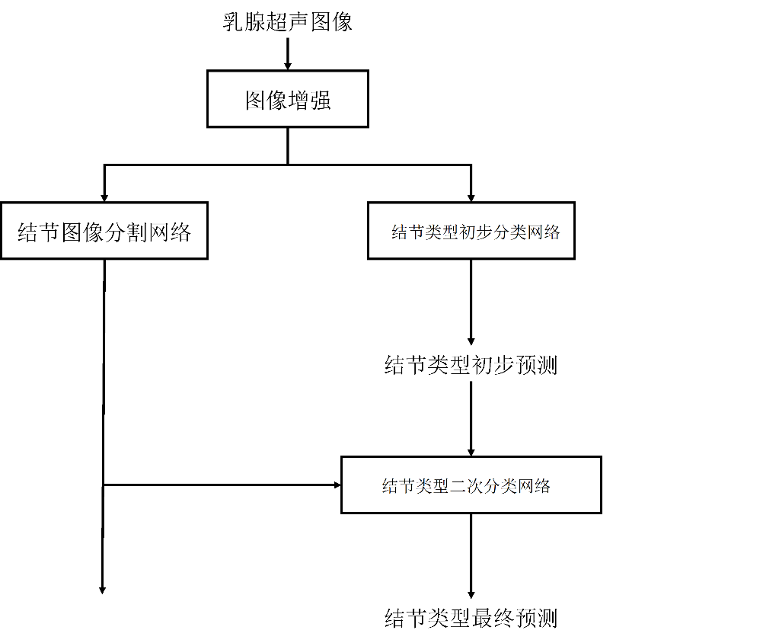

图2

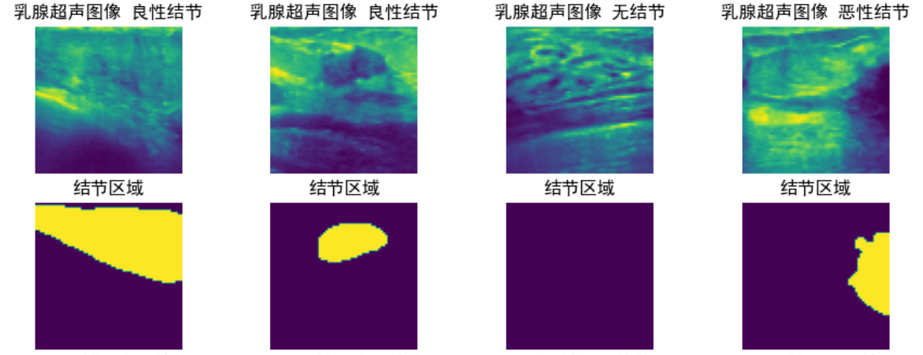图3

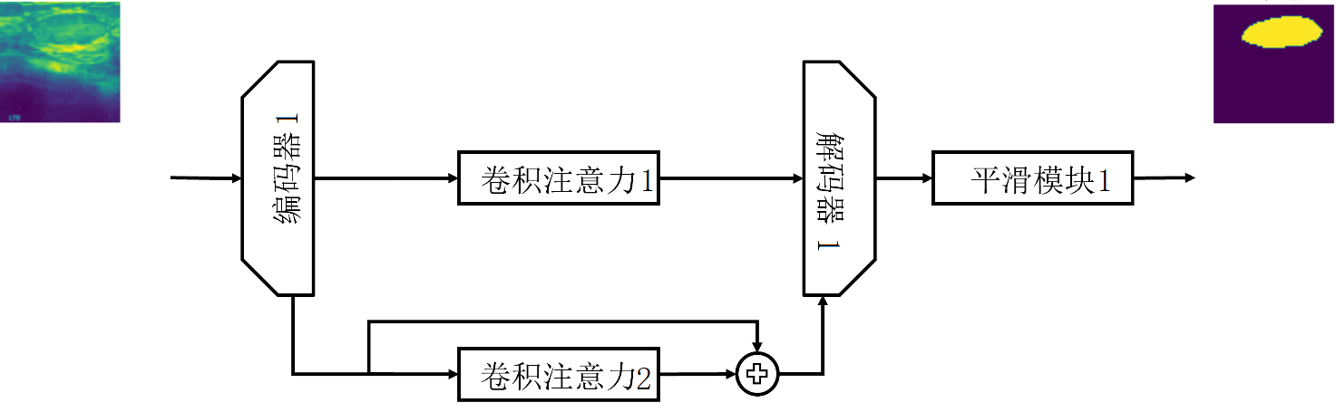图4

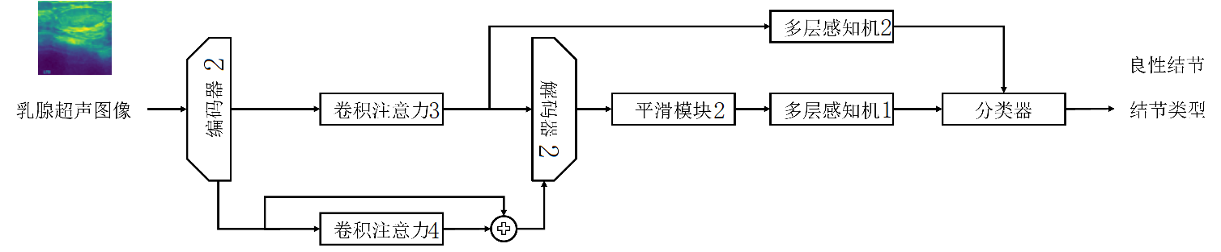图5

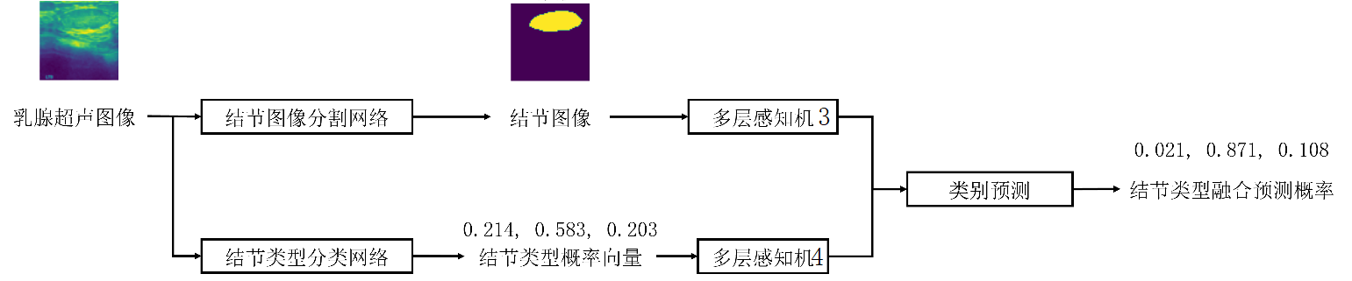图6

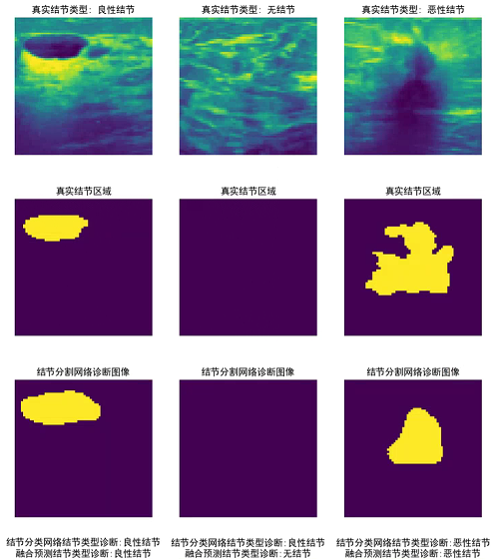

图7

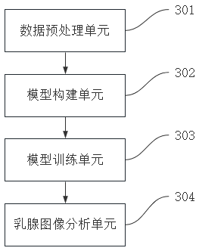

图8